**NIM : 205410126**

**Nama : Tarisa Dwi Septia**

**Pertemuan Ke-10**

**Pengenalan Editor VI**

**Praktik**

1. 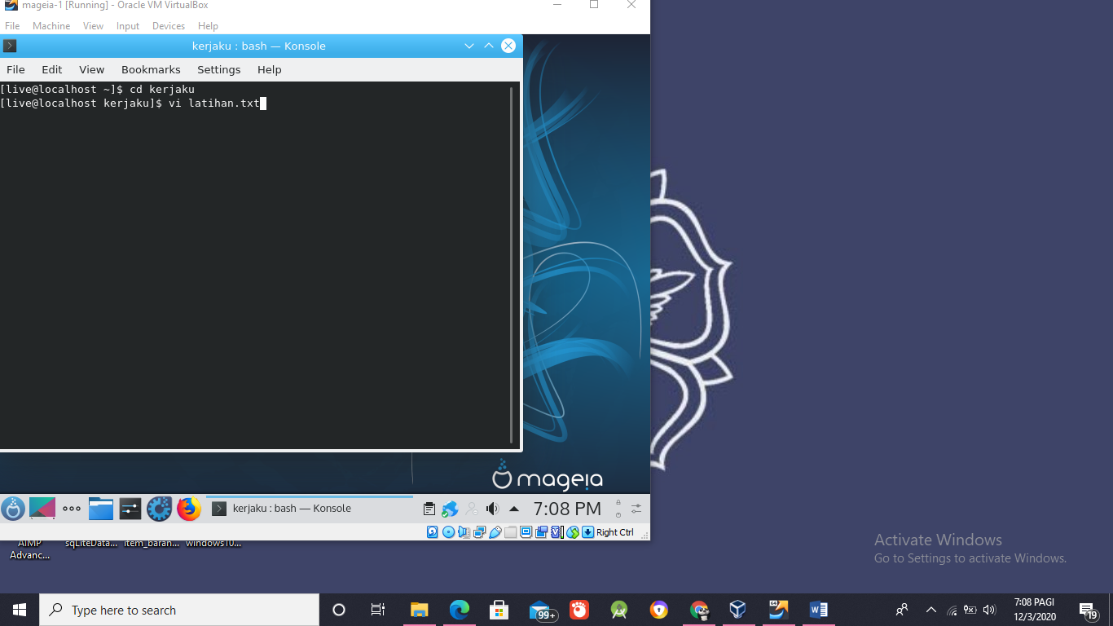Berikan perintah pada prompt shell : vi latihan.txt

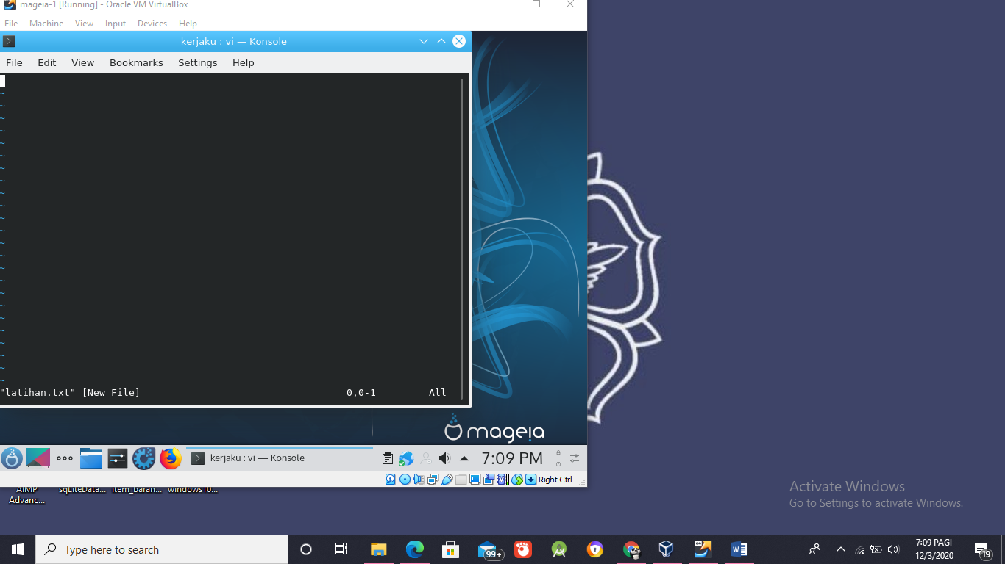Pada layar akan segera muncul informasi : “latihan.txt [NEW FILE]” (pada bagian bawah layar), yang menunjukkan bahwa file latihan.txt adalah file baru. Jika file dengan nama latihan.txt sudah ada maka berarti editor vi membuka file tersebut dan isinya ditampilkan di layar. Jika tidak ditemukan file dengan nama latihan.txt, maka berarti editor vi akan membuat file baru dengan nama latihan.txt

* 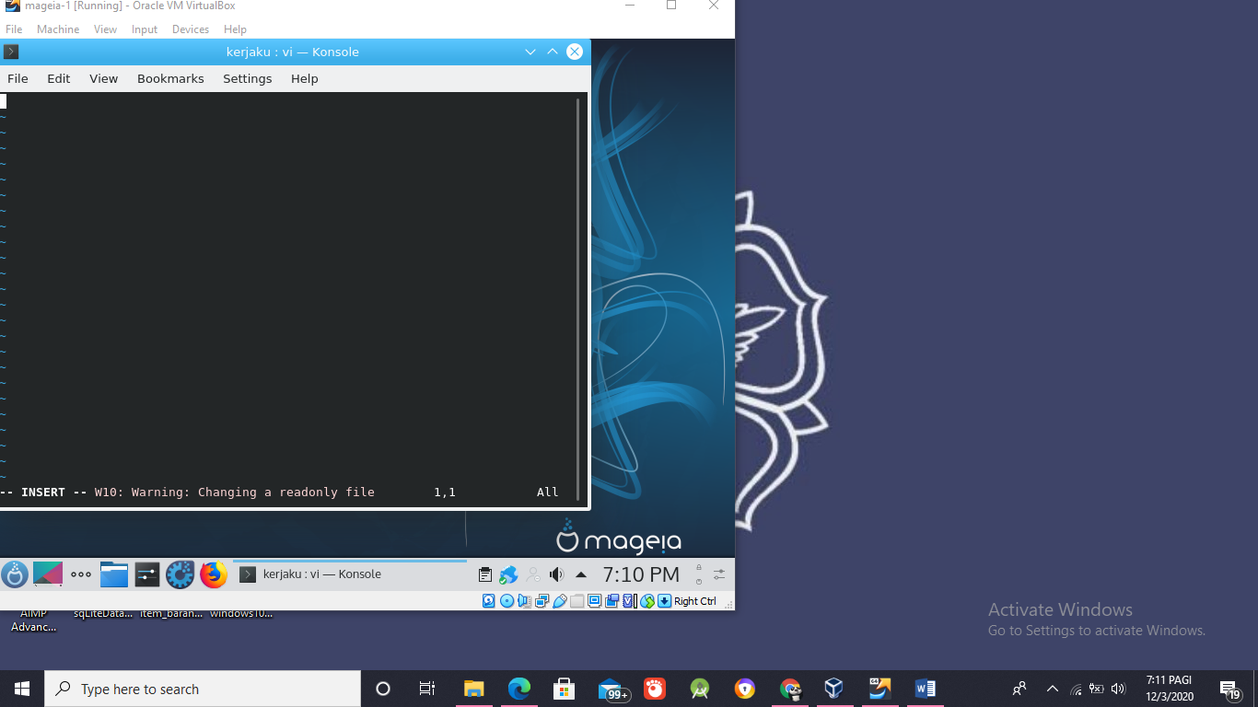Tekanlah tombol i, untuk memulai pengetikan teks.
* Ketiklah :

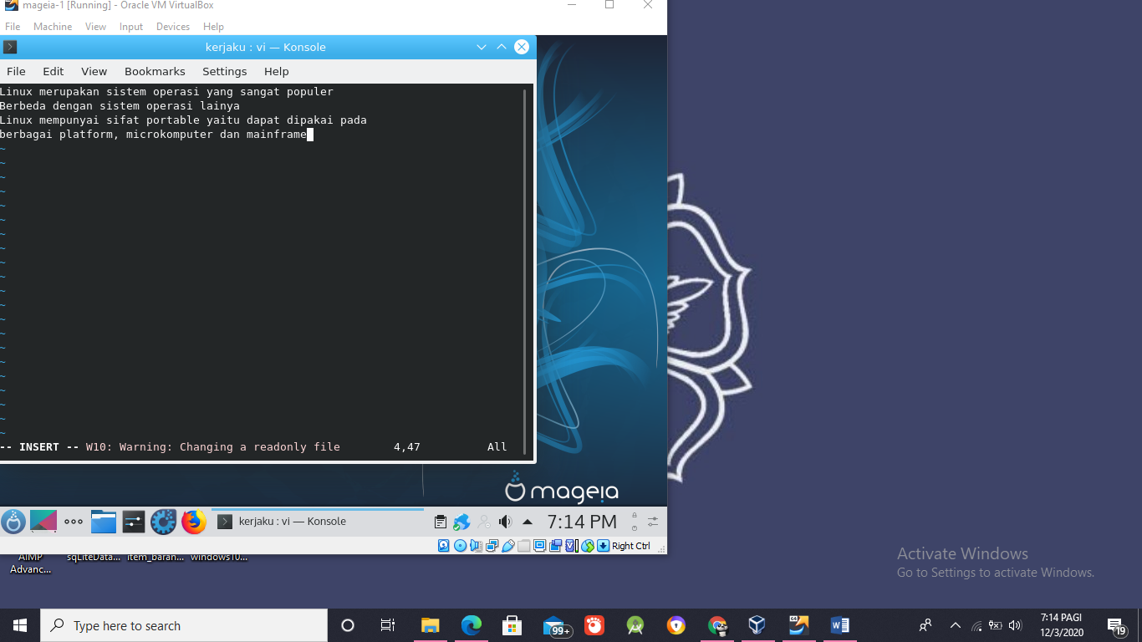Linux merupakan sistem operasi yang sangat populer. Berbeda dengan sistem operasi lainnya (antara lain DOS dan VMS). Linux mempunyai sifat portable yaitu dapat dipakai pada berbagai platform, dari mikrokomputer hingga mainframe.

* 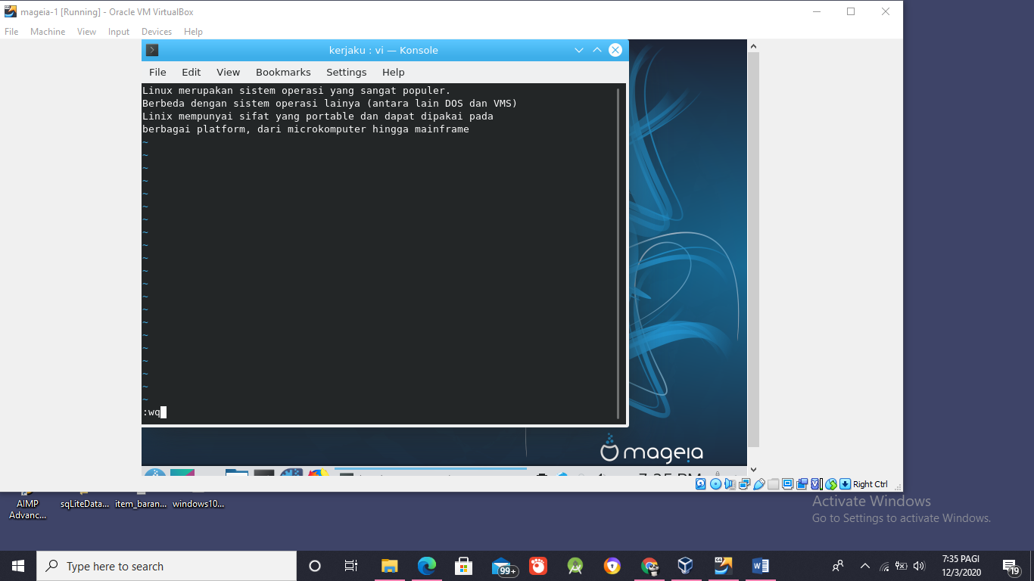Tekanlah dan kemudian berikan perintah : wq (Yang berfungsi untuk menyimpan file kemudian keluar )

1. 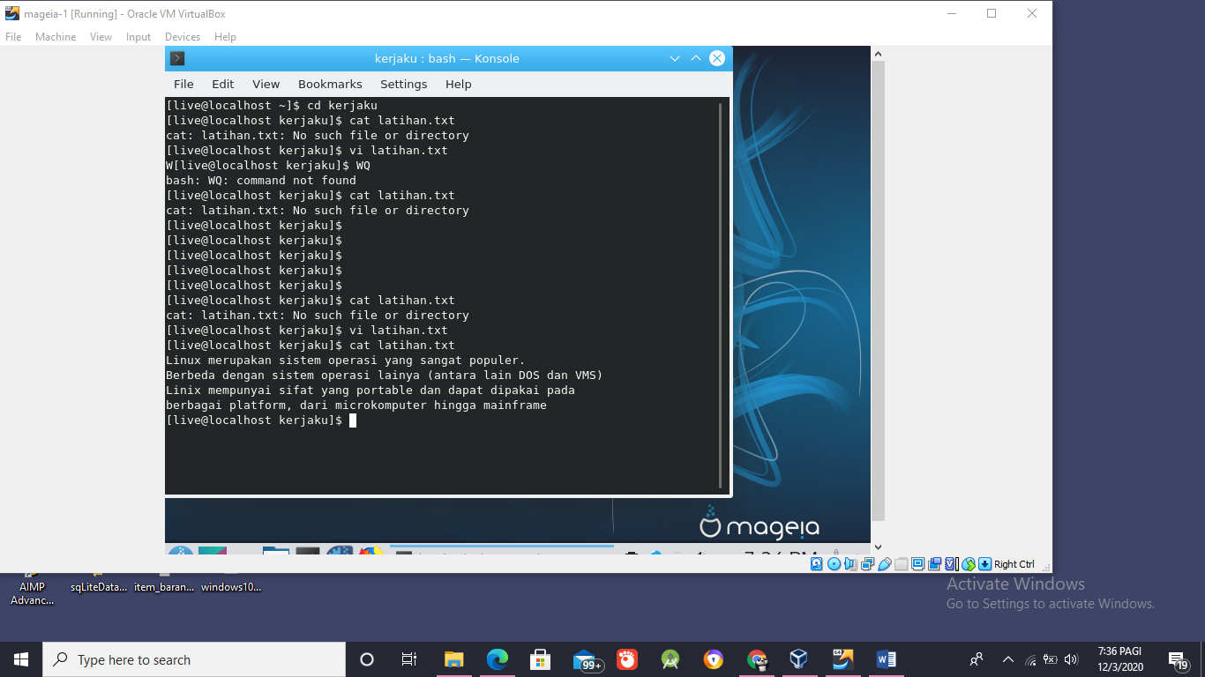Pada prompt shell, berikan perintah : cat latihan.txt
2. Copy dan Paste Teks

Beberapa perintah dapat diulang beberapa kali dengan menambahkan jumlah pengulangan di depan perintah. Sebagai contoh, jika ingin copy dan paste beberapa baris langsung gunakan langkah langkah berikut :

* ketikan perintah: vi latihan.txt untuk masuk ke dalam file latihan.txt
* Tempatkan kursor pada posisi line yang akan dicopy (misalnya pada baris pertama)
* 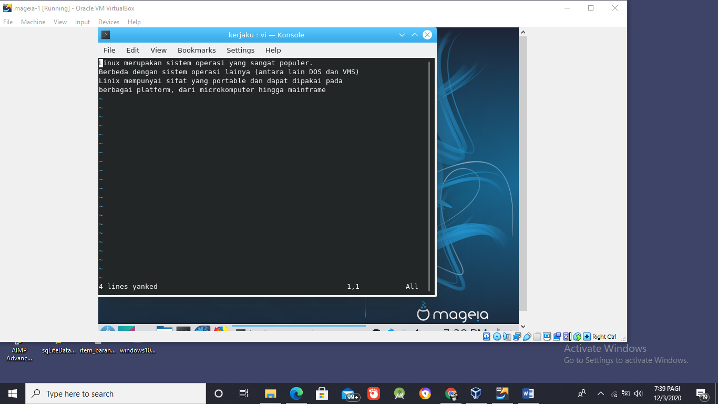Contoh jika ingin copy 4 baris, gunakan command 4yy (tekan angka 4 diikuti tombol y sebanyak 2x)
* 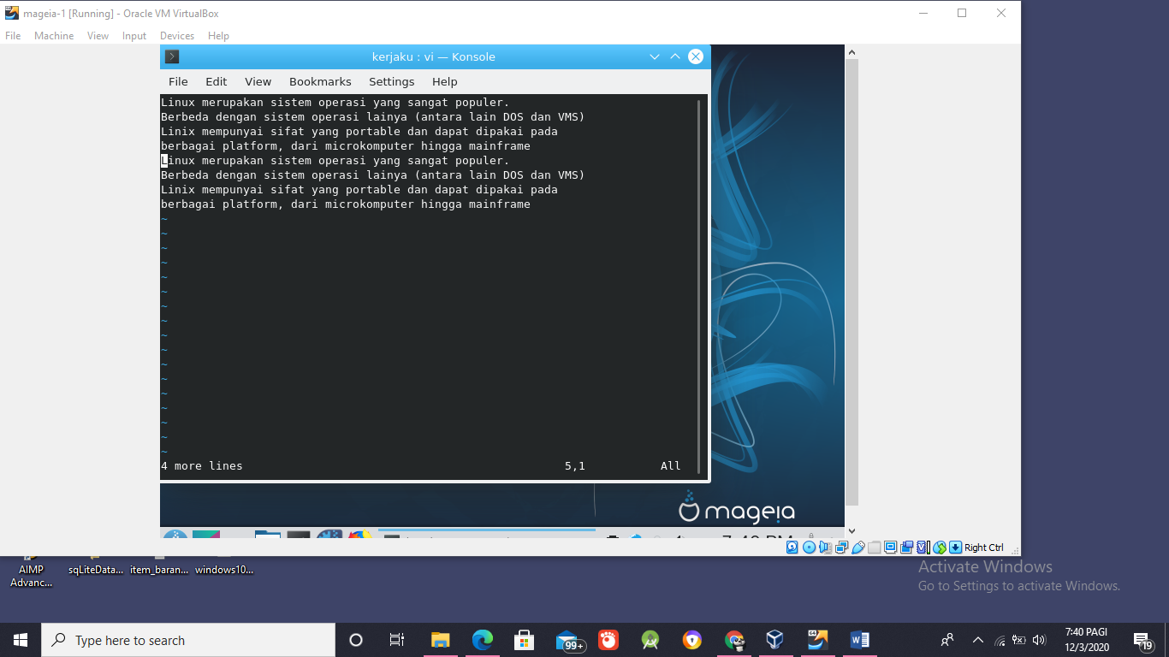Tempatkan posisi kursor pada tempat yang akan di insert-kan (misalnya pada baris terakhir) dan kemudian tekan p.

Jika melakukan kesalahan menghapus tanpa sengaja, dapat diperbaiki dengan menggunakan perintah u atau U. Perintah u digunakan untuk membatalkan perubahan terakhir yang dilakukan oleh pemakai, perintah U digunakan untuk membatalkan seluruh perubahan pada satu baris.

1. Mencari String

* 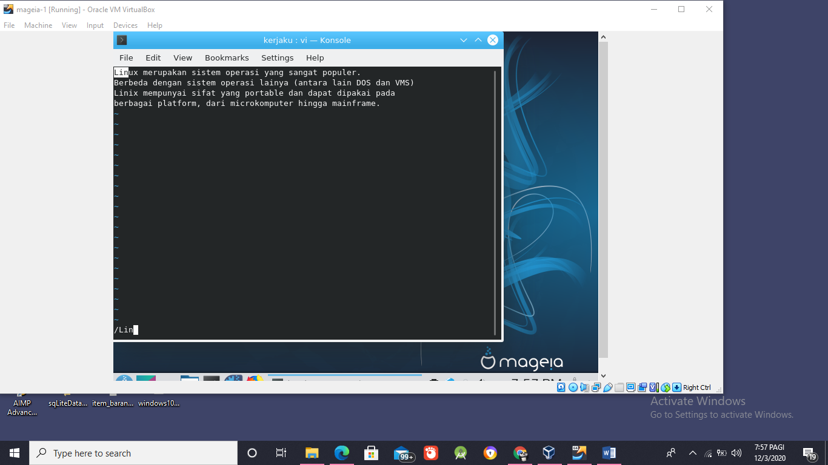Editor VI memiliki dua jenis pencarian, yaitu : string dan karakter. Untuk pencarian string, perintah yang digunakan adalah perintah / dan ?. Pada saat kedua perintah ini digunakan, perintah yang diketikkan akan muncul dibagian bawah layar, tempat mengetikkan string yang ingin dicari. Contoh berikan perintah: /Lin atau ?Lin
* 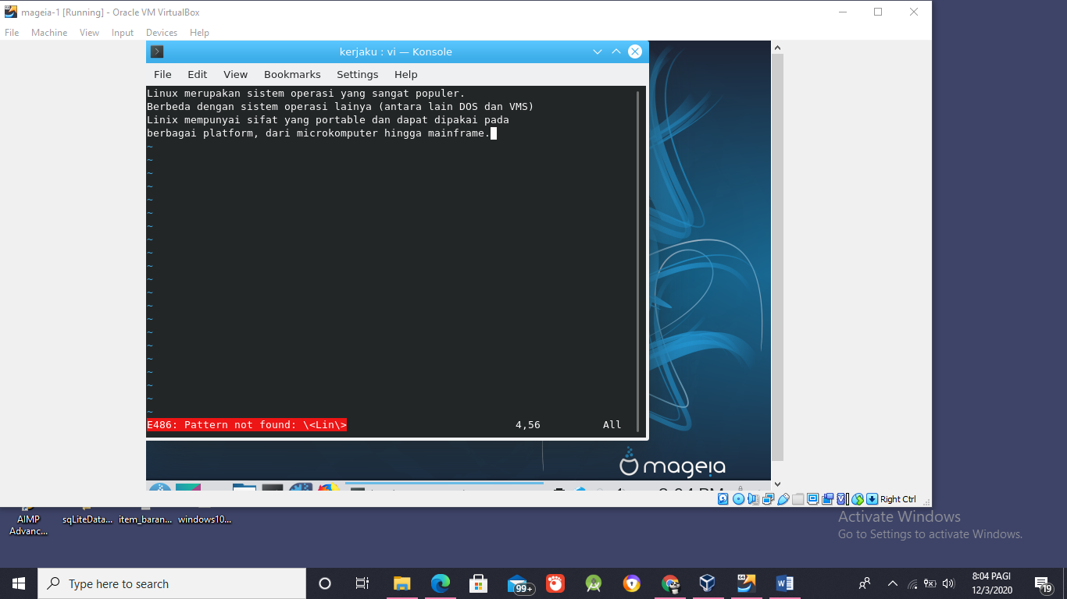Kedua perintah ini berbeda hanya pada arah pencarian yang akan dilakukan. Perintah / mencari ke arah bawah, sedangkan perintah ? mencari ke arah atas dari file. Perintah n dan N digunakan untuk melanjutkan proses pencarian yang sebelumnya. Perintah n akan mencari dalam arah yang sama, sedangkan perintah N akan mencari dalam arah yang berlawanan. Untuk melakukan pencarian suatu kata tertentu ( fixed ). Contoh berikan perintah: /\<Lin\>

Artinya command ini hanya akan mencari string dengan nilai ope saja, nilai operasi akan diabaikan.

1. Suntinglah file latihan.txt dengan memberikan perintah : VI latihan.txt

* Saat kursor berada pada awal baris, tekanlah tombol O < shift+o >(huruf kapital apa maksudnya ?).
* 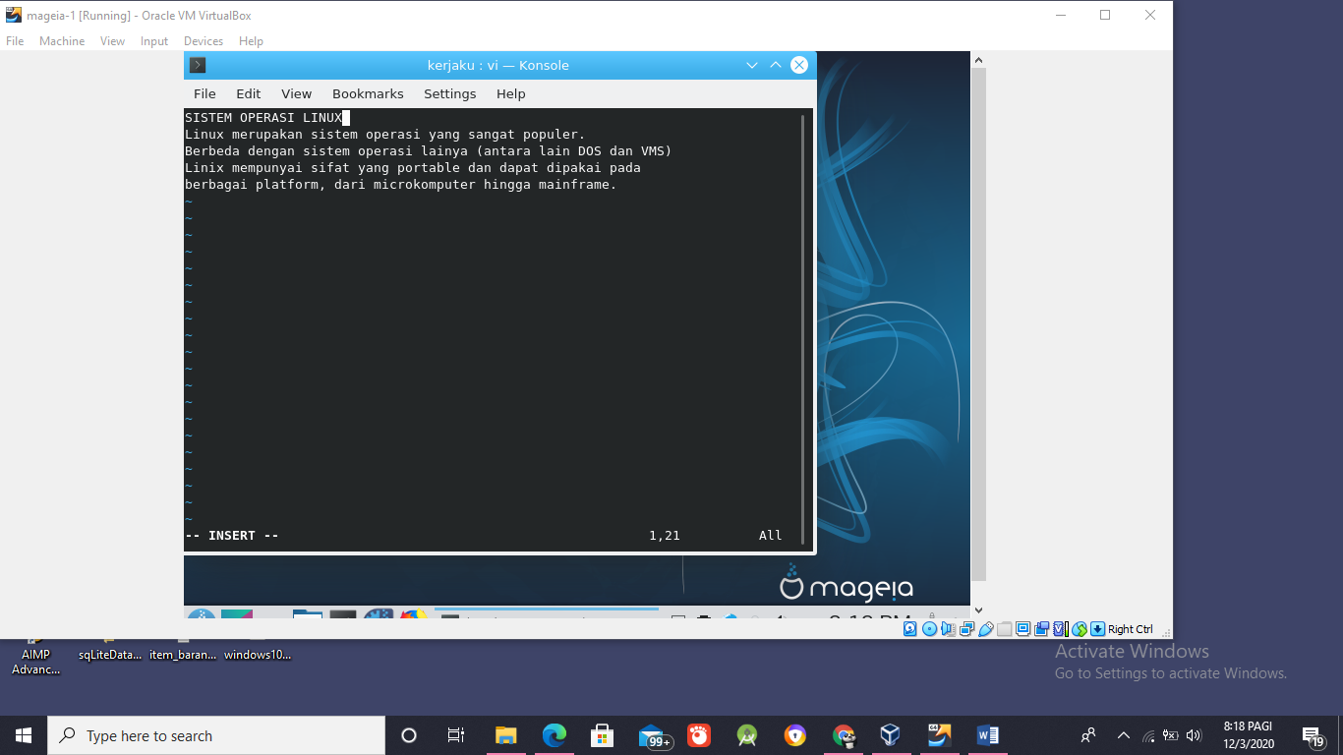Ketiklah “ SISTEM OPERASI LINUX “ (sebagai judul) dan kemudian tekanlah.
* 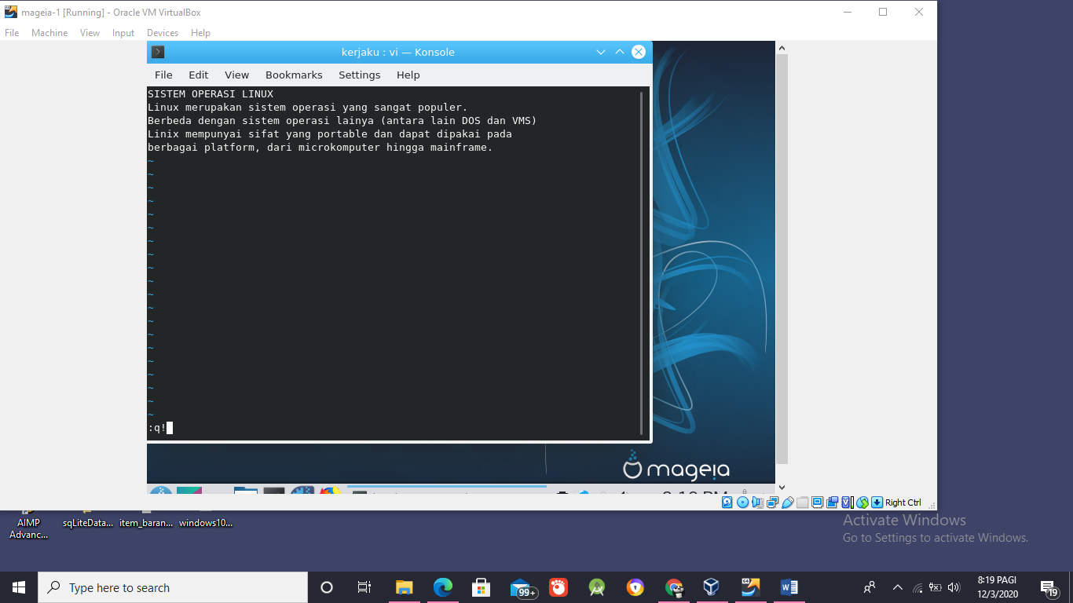Tekanlah dan kemudian berikan perintah : :q! dan tekanlah (berfungsi untuk keluar dari file tanpa melakukan penyimpanan)
* 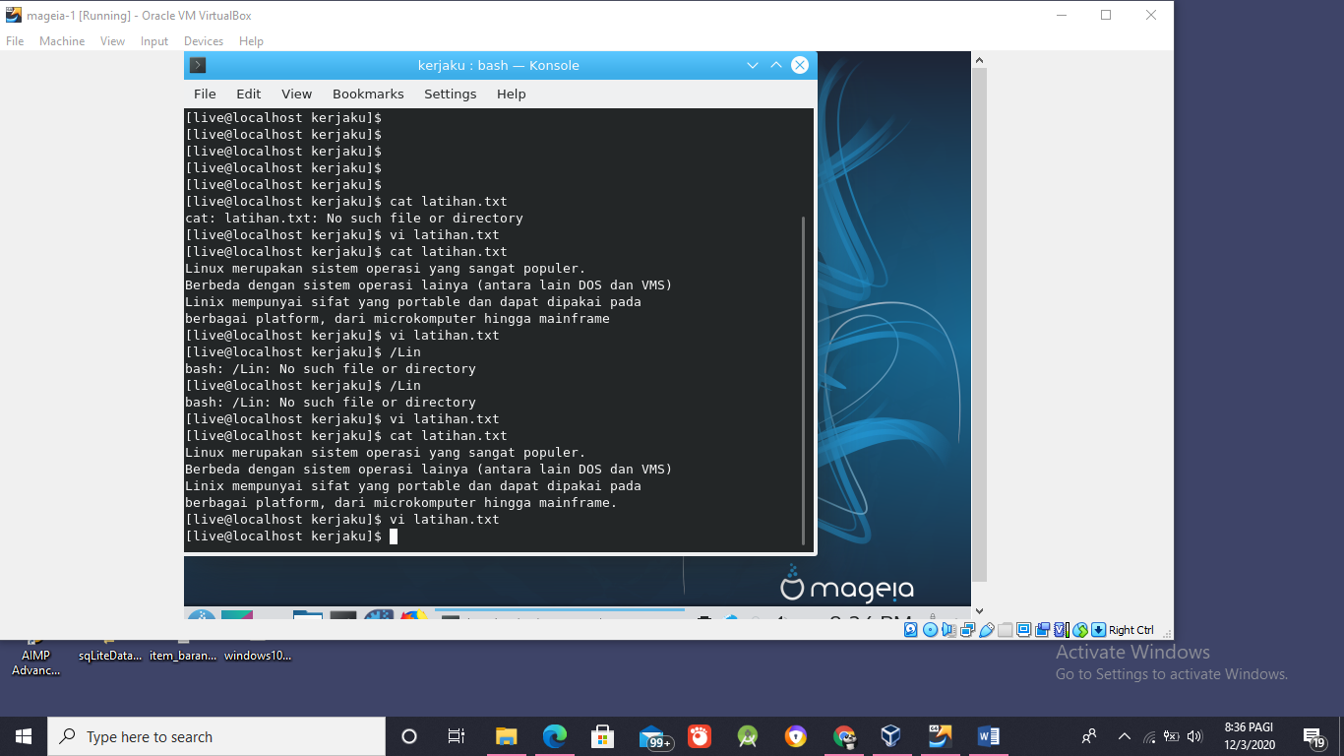Dengan perintah : cat latihan.txt pada prompt shell, amatilah isi file latihan.txt ( jawablah kenapa hasilnya seperti itu).

Karena perintah q! memiliki arti yaitu keluar dari file tanpa melakukan penyimpanan.

1. Suntinglah kembali file latihan.txt dengan memberikan perintah : VI latihan.txt dan kemudian lakukan langkah 3.a. dan 3.b., selanjutnya :

* Arahkan kursor pada akhir baris pertama (bukan judul) lalu tekanlah tombol o ( huruf kecil, apa maksudnya ?).
* 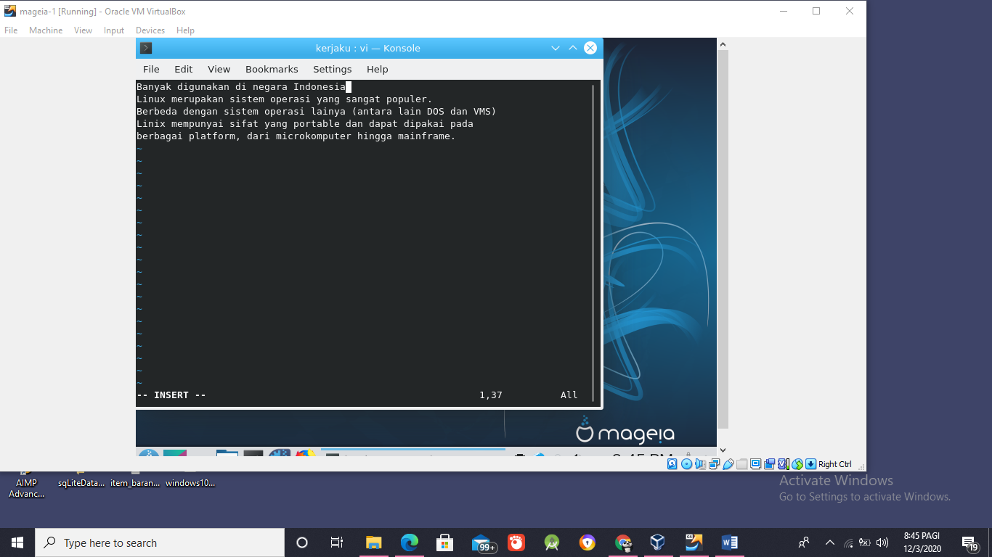Ketiklah : “ Banyak digunakan di negara Indonesia ”.
* Tekanlah dan kemudian berikan perintah : :wq! dan tekanlah

1. 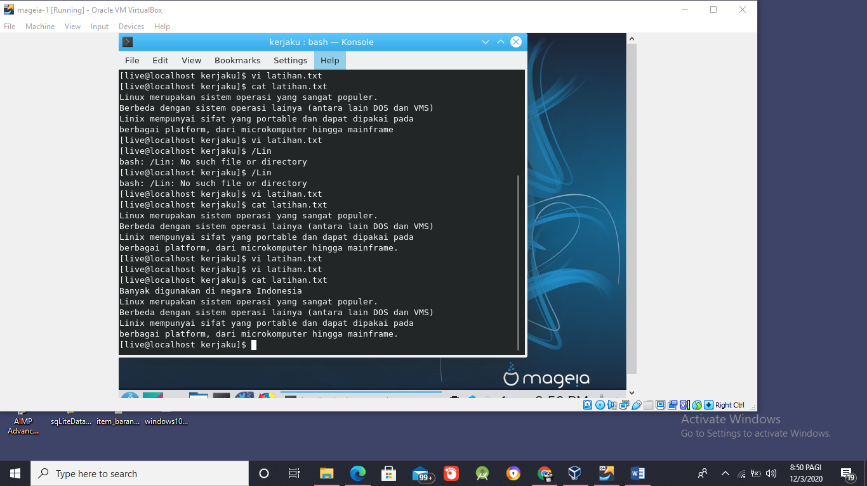Pada prompt shell, berikan perintah : cat latihan.txt
2. Salinlah file latihan.txt ke file latihan2.txt dengan perintah cp
3. Kemudian bukalah file latihan2.txt dengan perintah : VI latihan.txt

* 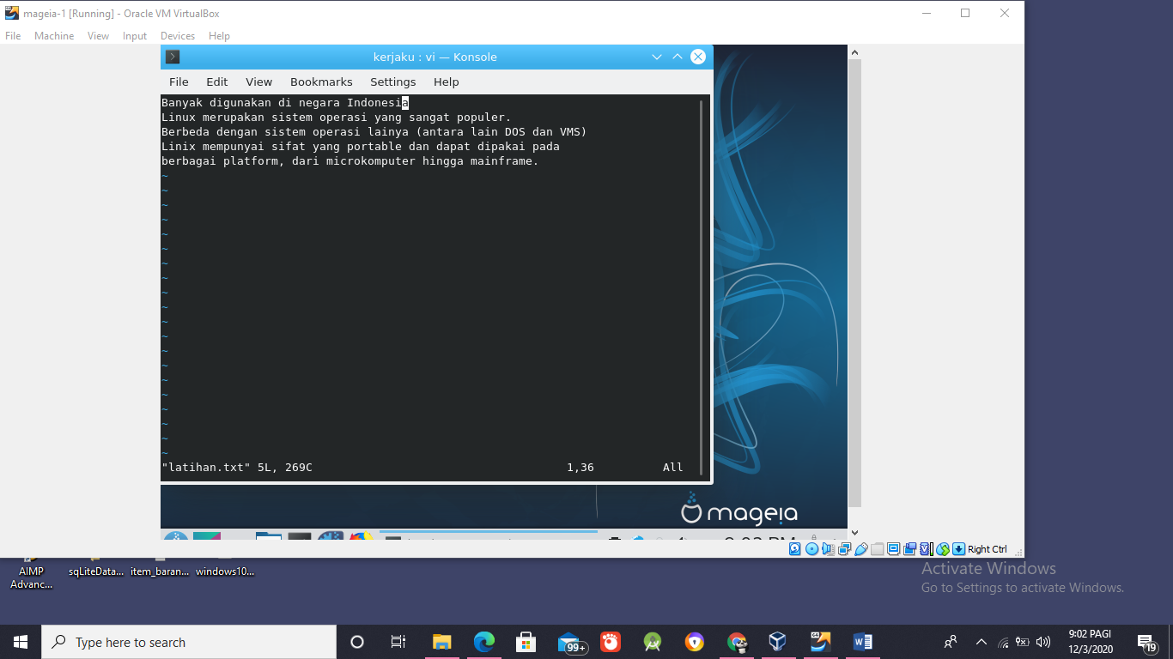Pindahkan kursor pada baris yang berisi kalimat “ Banyak digunakan di negara Indonesia “.
* 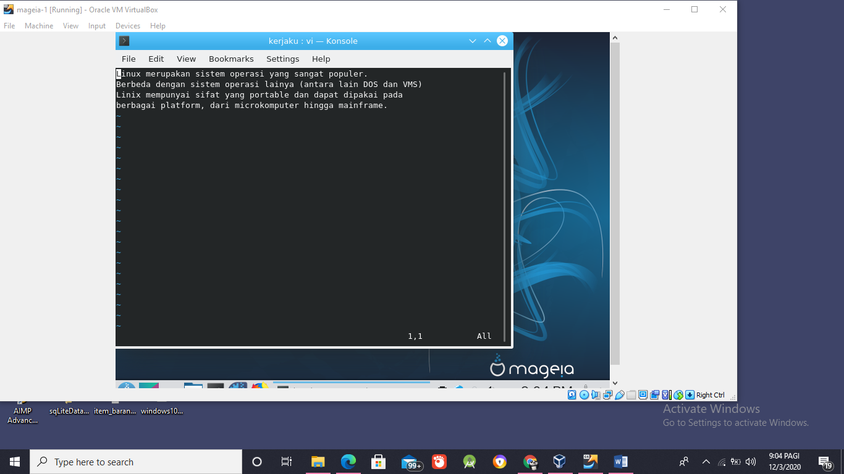Kembali ke mode command line dengan cara menenkan ESC , lalu tekanlah tombol dd (jelaskan apa fungsi perintah ini )

Untuk menghapus 1 baris dari kanan kursor

* Kembali ke mode command line, lalu tekanlah tombol u

(jelaskan apa fungsi perintah ini )

perintah “u” digunakan untuk mengundo suatu tugas.

* 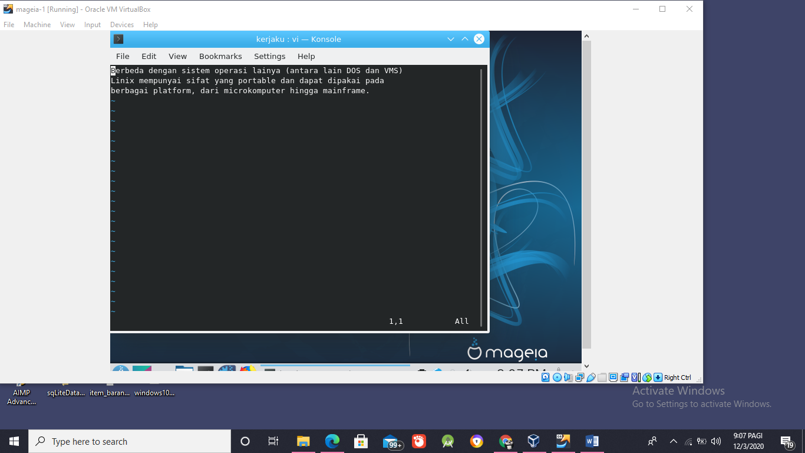Kembali ke mode command line, berikan perintah : d2d (jelaskan apa fungsi perintah ini dan apa arti 2 ditengah d dan d)

Menghapus 2 baris di sebelah kanan posisi kursor

* Kembali ke mode command line, lalu tekanlah tombol u (jelaskan apa fungsi perintah ini ) Digunakan untuk mengundo suatu tugas
* Keluarlah dari VI tanpa menyimpan perubahan yang telah anda lakukan.

1. Bukalah kembali file latihan2.txt dengan perintah : VI latihan.txt

* 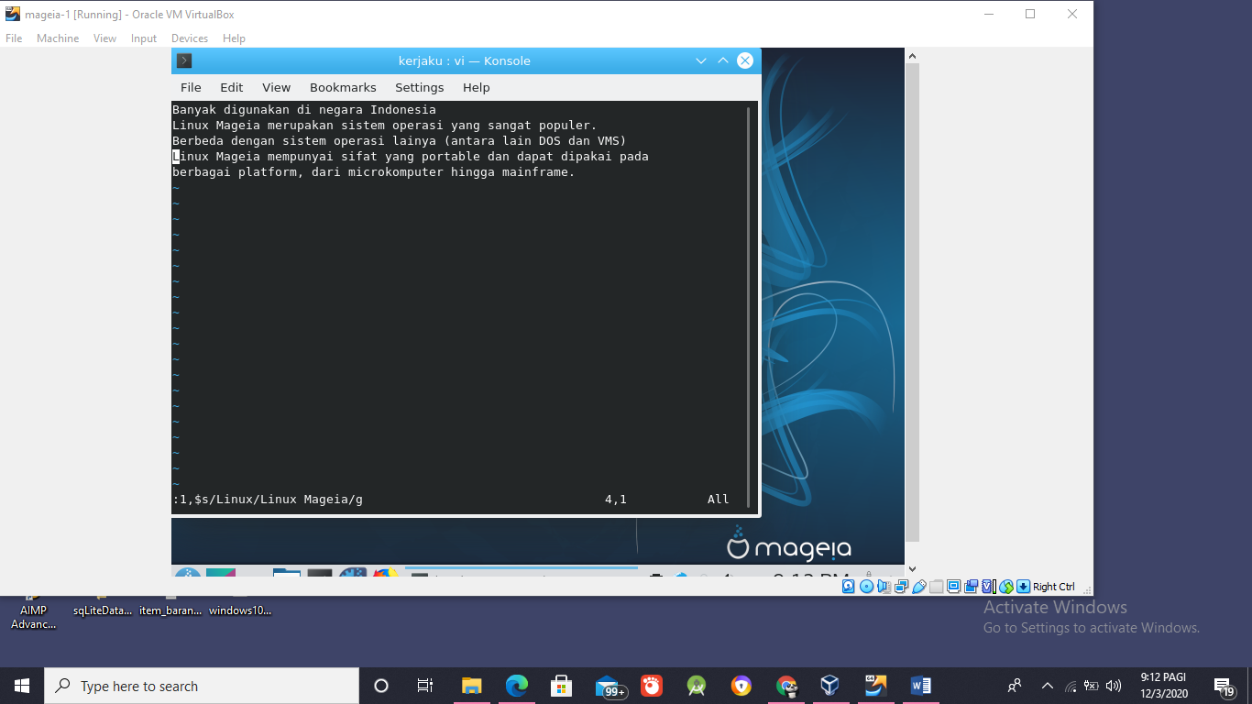Gantilah semua kata Linux menjadi Linux Mageia melalui perintah berikut : :1,$s/Linux/Linux Mageia/g (1,$ artinya dari baris pertama higga baris terakhir)
* 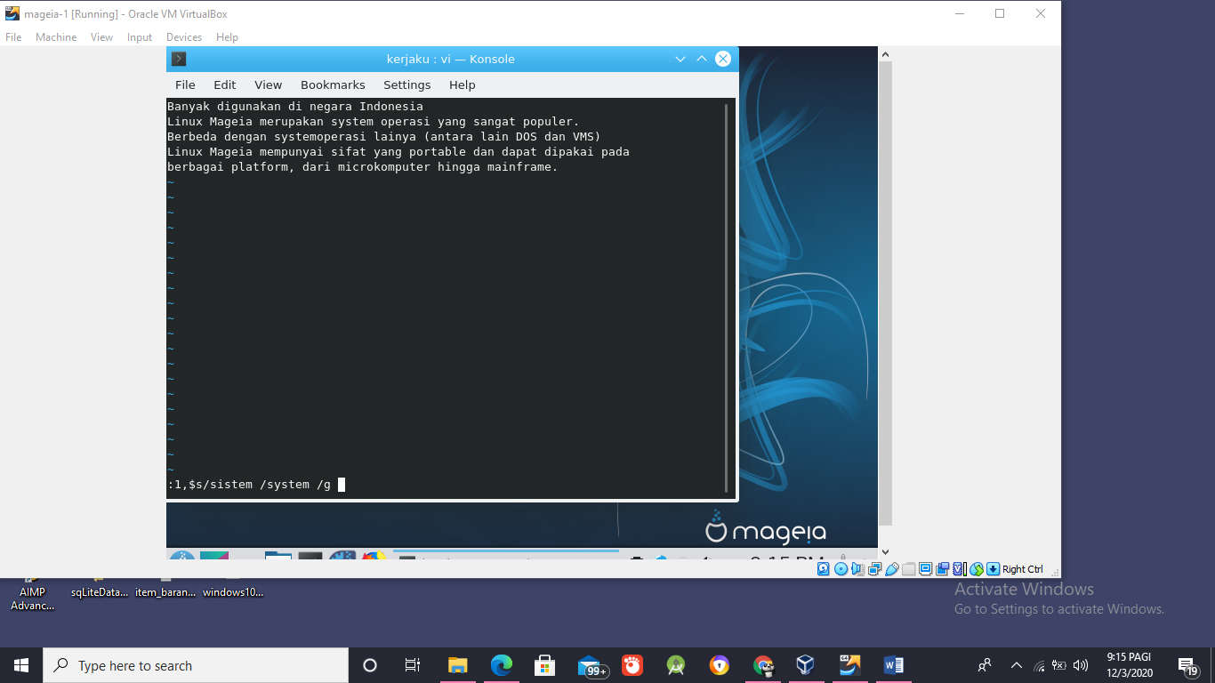Cobalah untuk mengganti kata sistem menjadi system (apa perintahnya dan jelaskan).

Perintah untuk mengganti sistem menjadi system dama saja dengan perintah linux diganti dengan linux mageia

* 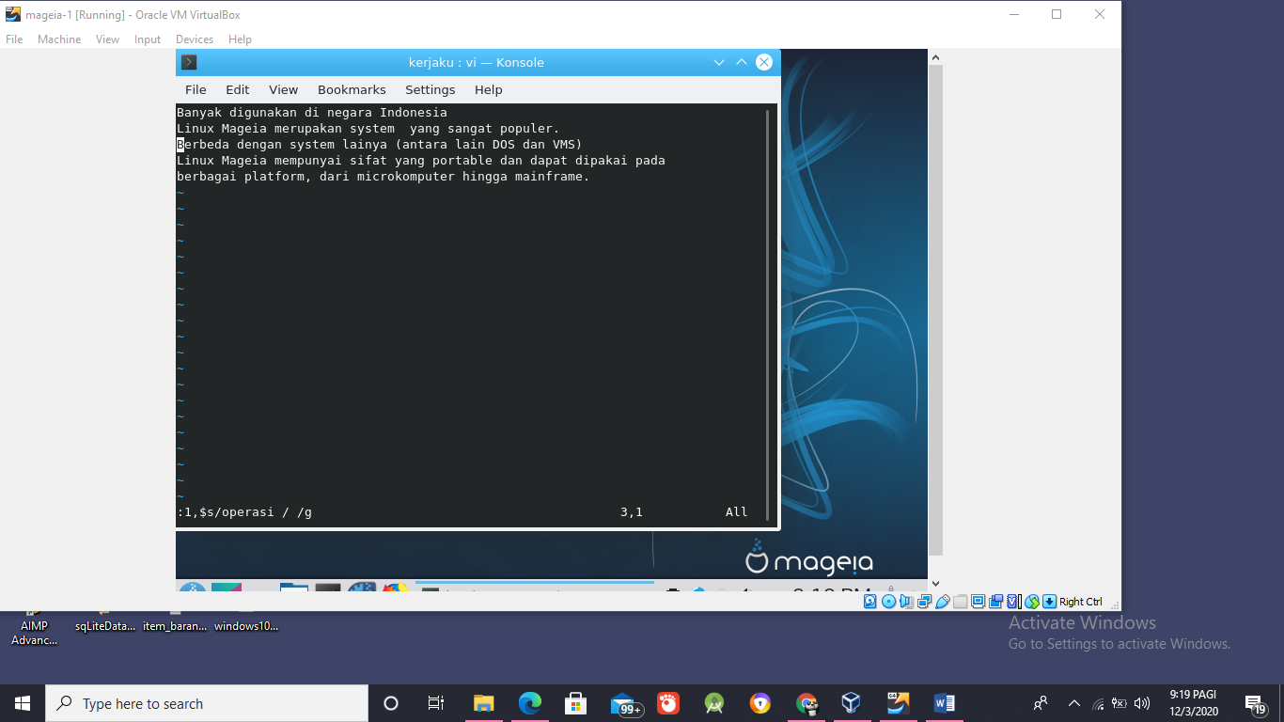Perintah semacam ini, juga dapat digunakan untuk menghapus kata tertentu. Caranya adalah dengan memberikan string pengganti dengan string kosong (tidak usah ditulisi apa-apa). Praktekkan untuk menghapus semua kata operasi (apa perintahnya dan jelaskan).